15.06.2020r. (Poniedziałek)
Grupa: Wiewiórki
Temat: Co słychać w gospodarstwie.
Cele ogólne:
- uzupełnianie historyjki obrazkowej,
- usprawnianie aparatu mowy,
- rozwijanie twórczości i zdolności manualnych.

Przebieg zajęć:
1. „Od ziarenka do bochenka” – ćwiczenia słownikowe, układanie historyjki.
Wykonaj zadanie z książki (strona 66). Opowiedz, co widzisz na obrazkach. Ustal prawidłową kolejność obrazków i wklej brakujące elementy. Opowiedz całą historyjkę.
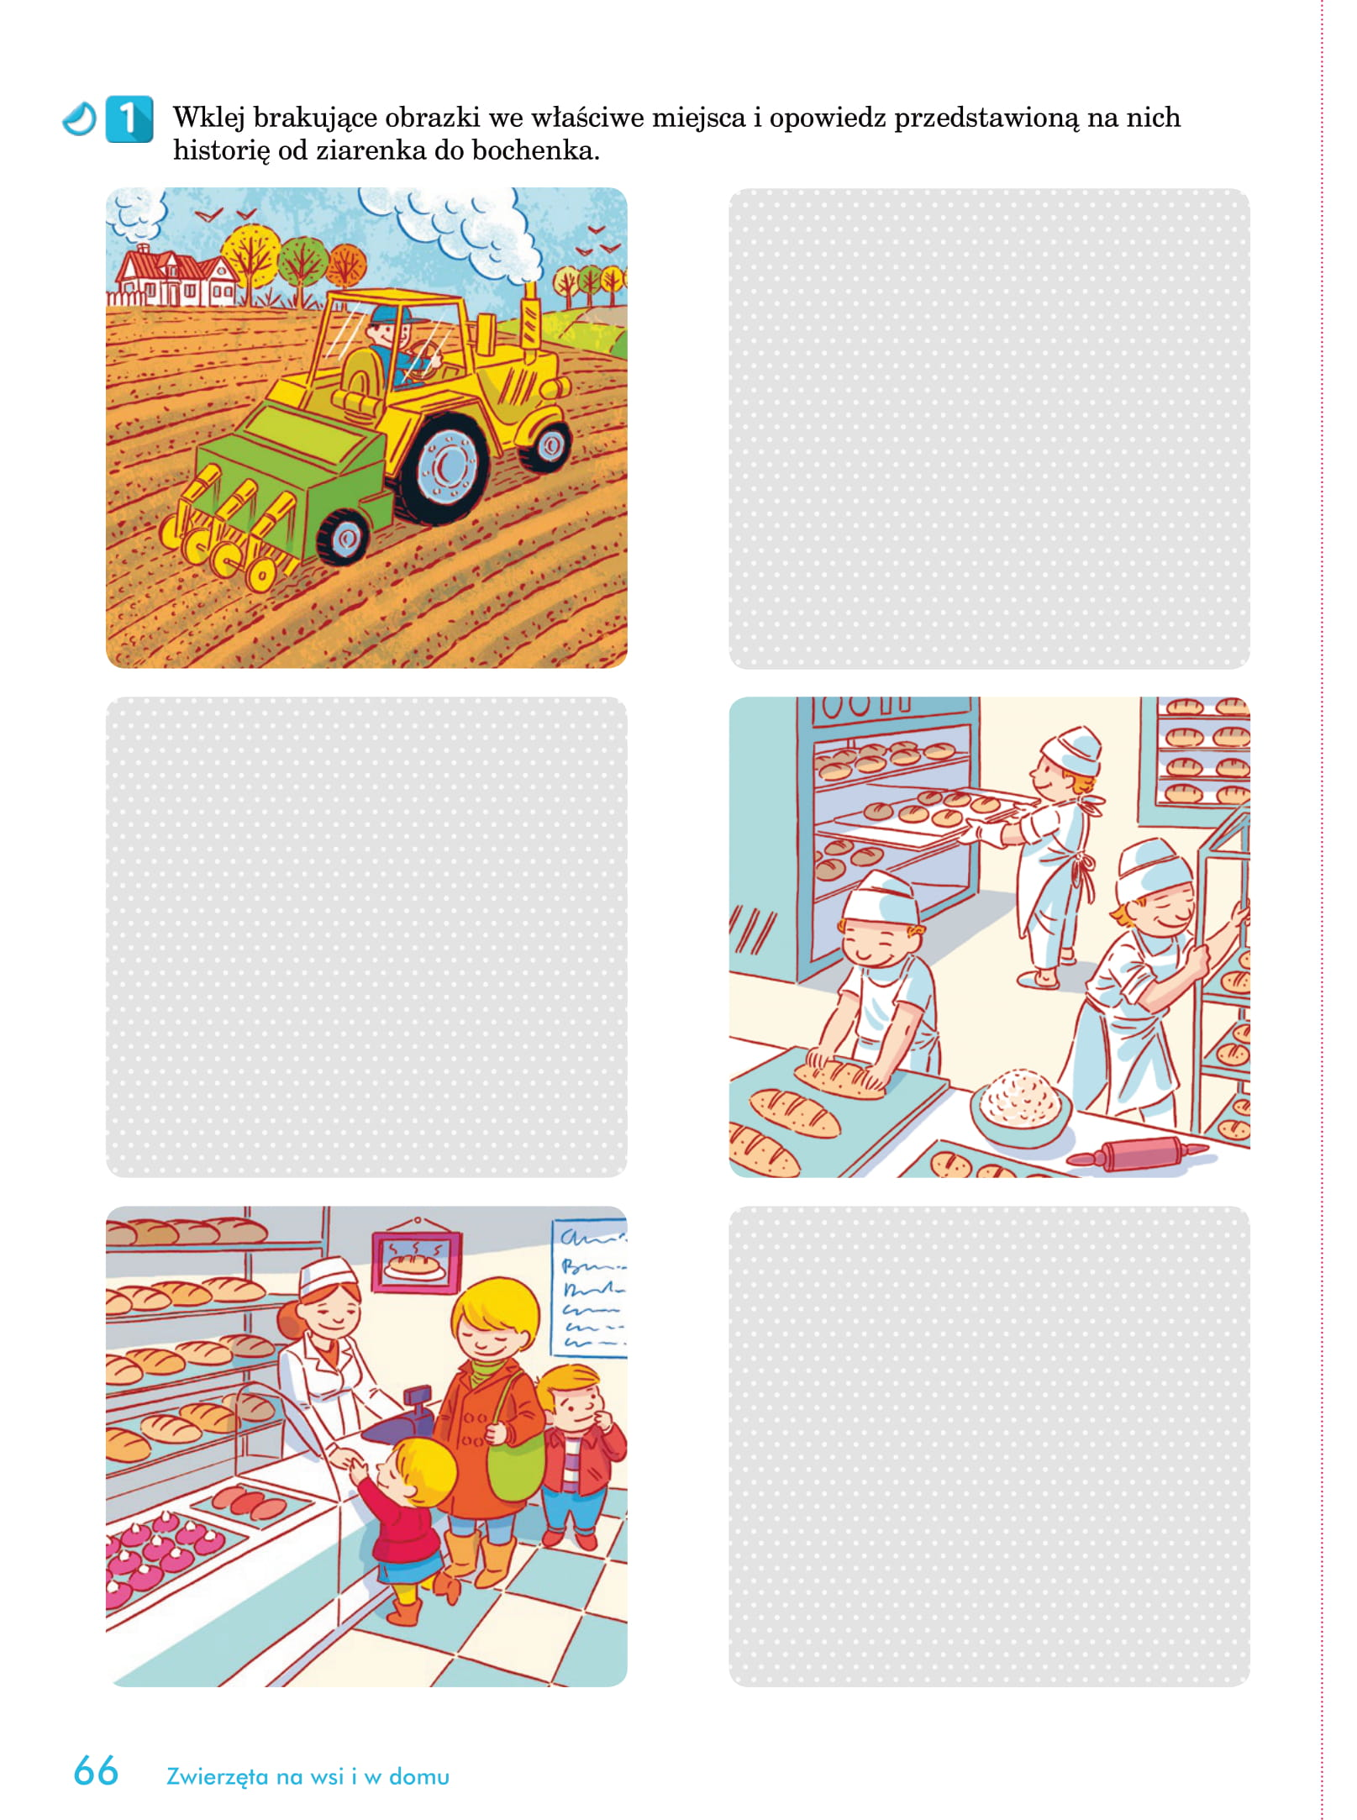

2. „Pszczoły – pożyteczne zwierzęta”– poznanie ciekawostek o życiu pszczół
Otwórz książkę na stronie 67. Opisz co widzisz na poszczególnych obrazkach. Ustal odpowiednią kolejność obrazków. Zwróć uwagę na wygląd plastra miodu.
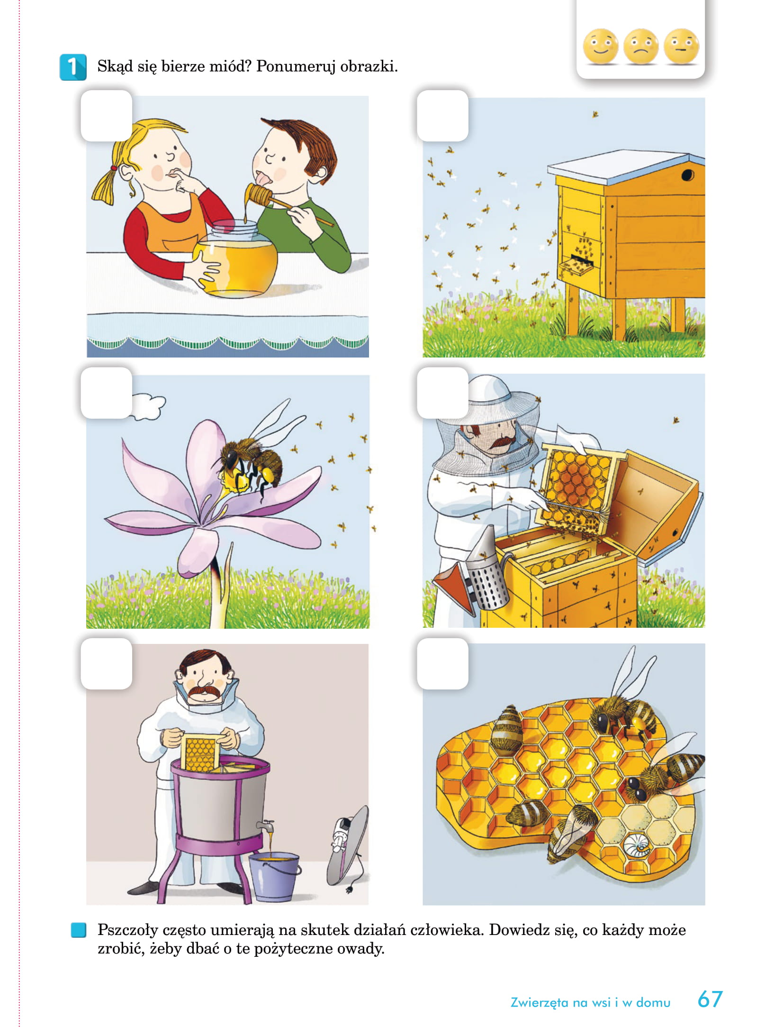

3. „Smaczny miodek” – ćwiczenia mięśni warg i języka
Wyobraź sobie talerz posmarowany słodkim miodem. Wysuń język z buzi i wykonuj ruchy z dołu do góry (tak jakbyś wylizywał talerz). Następnie wykonuj okrężne ruchy języka, przy szeroko otwartej buzi, w prawą i lewą stronę (tak jak byś się oblizywał). Spróbuj zlizać miód z brody i z nosa. Wyczyść językiem policzki, podniebienie i dziąsła. Na koniec trochę pomlaskaj i pocmokaj. Powodzenia!

4. „Letni ogród” – projekt plastyczno-techniczny
Do zadania potrzebujesz: pudełko (może być po butach), pudełko od zapałek, niebieską farbę, pędzel, zieloną krepę, sznurek lub wełnę, żółte i białe kartki klej, nożyczki, taśmę klejącą. Pomaluj środek pudełka (może być po butach) na niebiesko. Postaw pudełko na krótszym boku. Na spodzie przyklej ul (pomalowane lub oklejone pudełko po zapałkach z narysowanym wejściem dla pszczół). Obok ula przyklej zgniecioną zieloną krepę. Z żółtych kartek powycinaj tułowia pszczół, namaluj im czarne paski, i doklej skrzydełka z białej kartki lub folii. Igłą zrób dziurkę w tułowiu pszczoły (możesz poprosić kogoś dorosłego o pomoc). Przez dziurkę przewlecz sznurek lub wełenkę. Koniec sznurka przyklej za pomocą taśmy do górnego boku pudełka. Dzięki temu Twoje pszczoły będą mogły latać koło ula.

5. „Plaster miodu” – aktywność plastyczna
Do zabawy potrzebujesz kartek, folii bąbelkowej, farb i pędzla. Pomaluj folię gęstą farbą i odbij na kartce. W ten sposób uzyskasz wzór plastra miodu. Gdy farba wyschnie domaluj na plastrze pszczoły.

Miłej zabawy.

